Отчет по лабораторной раоте №12

Операционные системы

Лукина Ирина

Содержание

# 1 Цель работы

Изучить основы программирования в оболочке ОС UNIX. Научиться писать более сложные командные файлы с использованием логических управляющих конструкций и циклов.

# 2 Ход работы

1. Создаю файл и прописываю скрипт, реализующий упрощенный механизм семафоров и проверяю его работу в терминале.

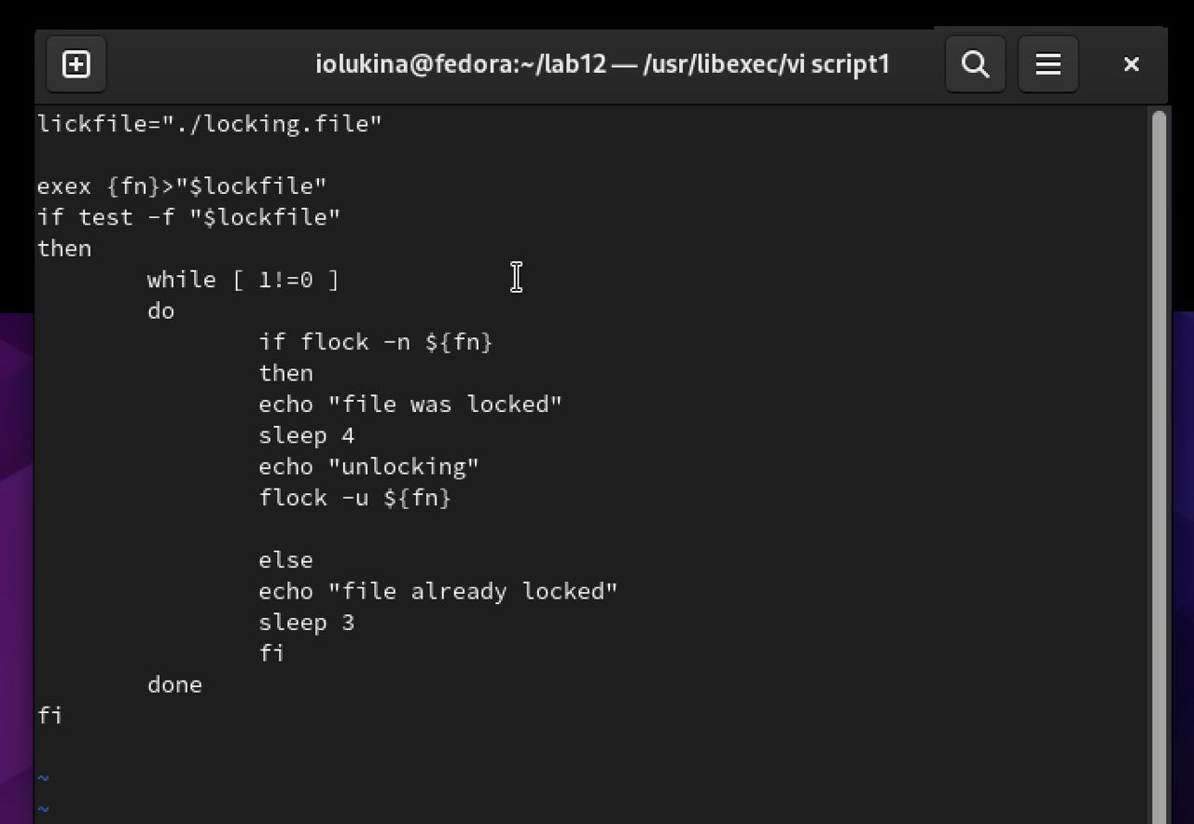

Figure 1: Код

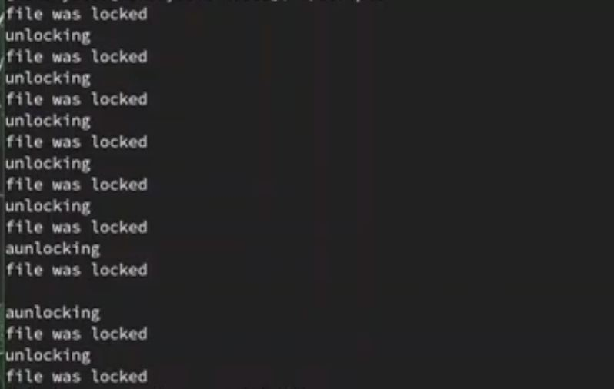

Figure 2: Работа файла

1. Изучаю содержимое каталога /usr/share/man/man1. И пишу командный файл.

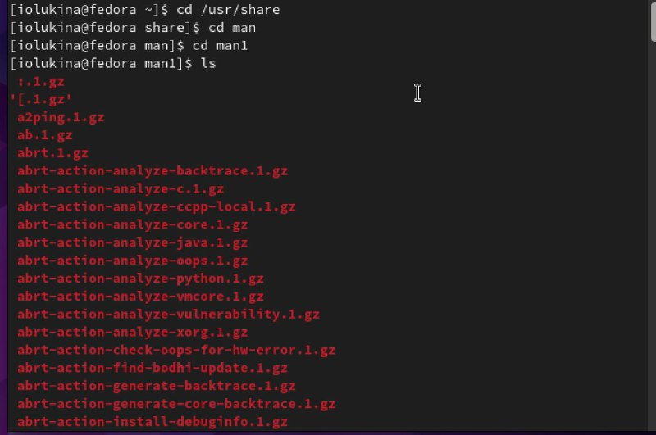

Figure 3: Каталог

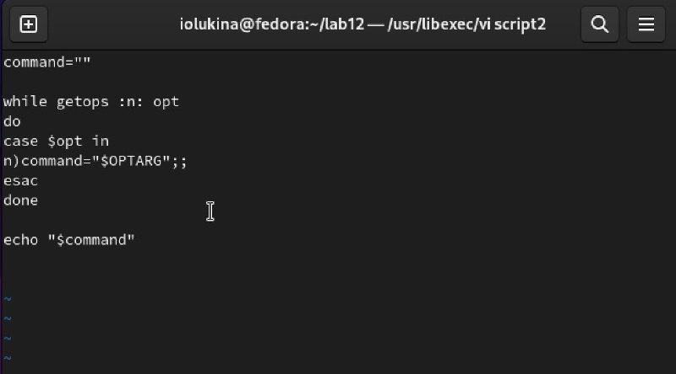

Figure 4: Файл

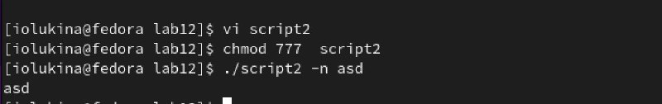

Figure 5: Работа файла

1. Используя встроенную переменную $RANDOM, пишу командный файл,генерирующий случайную последовательность букв латинского алфавита

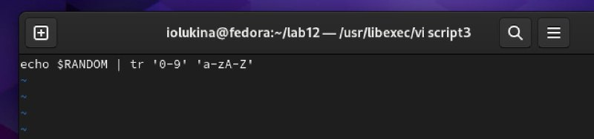

Figure 6: Код

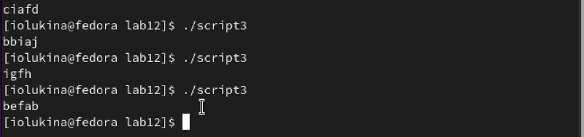

Figure 7: Работа файла

# 3 Выводы

В ходе выполнения работы я приобрела практические навыки программирования в системе Линукс

# Список литературы